ОРТОПЕДИЧЕСКИЕ МАССАЖНЫЕ КОВРИКИ для профилактики плоскостопия, полезные как деткам, так и их родителям!  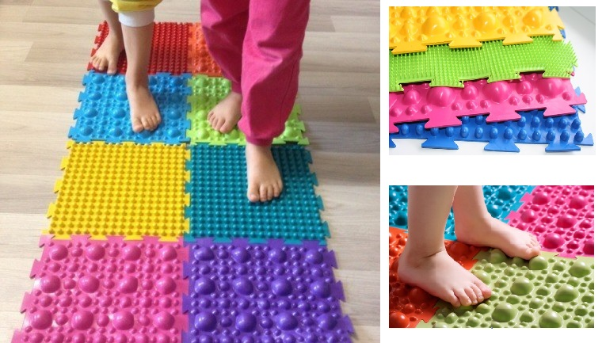  Ортопедический массажный коврик помимо своего прямого назначения - точечный массаж стоп- является замечательным средством профилактики и лечения плоскостопия. Рабочая поверхность коврика покрыта бугорками, имеющими различный размер. | Существует 11 видов массажной поверхности:  "КАМЕШКИ" (ПЕРВЫЙ ШАГ) - стимулирующее воздействие на мышцы стоп, предупреждение развития плоскостопия и нарушения осанки в раннем возрасте.  "КАМНИ" мягкие - профилактика плоскостопия, стимуляция мышц, повышение иммунитета путем воздействия на рефлексогенные зоны стоп.  "КАМНИ" жесткие - коррекция нарушений, укрепление и тренировка мышц, глубокий точечный массаж  "ТРАВКА" мягкая - мягкий массаж, релаксация.  "ТРАВКА" жесткая - жесткая стимуляция подошвенных мышц, улучшение кровообращения в стопе и нижних конечностях, снятие отечности.  "ШИПЫ" - снятие нагрузки с болезненных участков стоп, снижение утомляемости ног.  "ШИШКИ"- профилактика плоскостопия, стимуляция мышц, повышение иммунитета путем воздействия на рефлексогенные зоны стоп. | "ВОЛНА"- тренировка мышц голеностопного сустава при вальгусной и варусной установке стоп  "ЕЛОЧКА" - коррекция стопы с приведением переднего отдела "косолапостью".  "ОСТРОВОК" (мягкий) - профилактика и лечение плоскостопия, стимулирующий эффект. Укрепляет и тренирует мышцы стоп, снижение утомляемости, улучшение кровообращения.  "ОСТРОВОК" (жесткий) - профилактика и лечение плоскостопия, сильный стимулирующий эффект - укрепляет и тренирует мышцы стоп, снижение утомляемости, улучшение кровообращения.  Напольное покрытие "ОРТО" РЕКОМЕНДОВАНО ДЕТЯМ от 1 года и старше!!!!!
Созданы. Для воздействия на рефлексогенные зоны стопы взрослых и детей, профилактика плоскостопия, улучшение кровообращения, снятие усталости в ногах, правильное формирование сводов стопы ребёнка.  Изготовлено. Модульные массажные коврики ОРТО изготавливаются в виде модулей–пазлов из ПВХ, которые имеют плотную, нескользящую структуру, являются гигиеничными, легкомоющимися, выдерживают многократную обработку. Разработано и изготовлено в России.  Сборка. ЕДИНСТВЕННЫЕ МАССАЖНЫЕ КОВРИКИ ПОЗВОЛЯЮЩИЕ КОМБИНИРОВАТЬ РАЗНОПРОФИЛЬНЫЕ И РАЗНОЖЁСТКИЕ МОДУЛИ. Коврики скрепляются друг с другом по принципу пазлов. Это позволяет менять площадь покрытия, комбинируя их положение. Максимальная площадь покрытия из пазлов 1 упаковки (8 штук) равна 0.5 м2! | 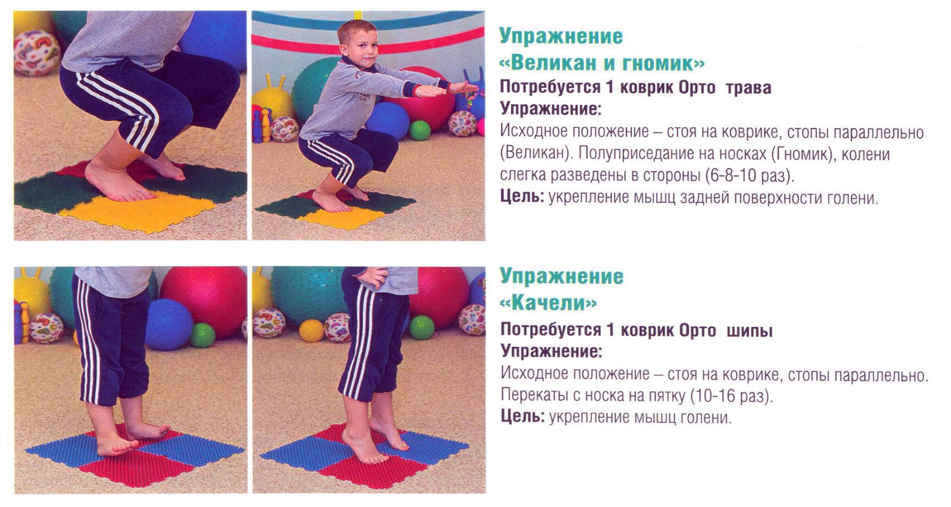  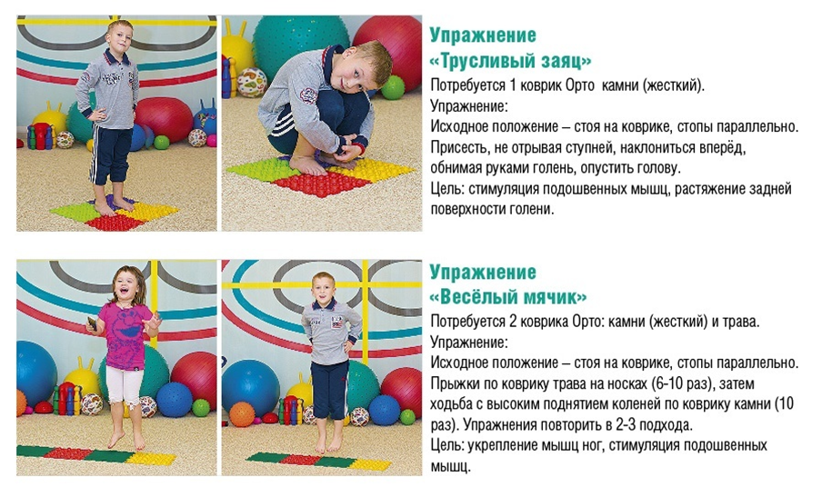 | Муниципальное дошкольное образовательное учреждение «Детский сад комбинированного вида «Зёрнышко» города Балашова Саратовской области»  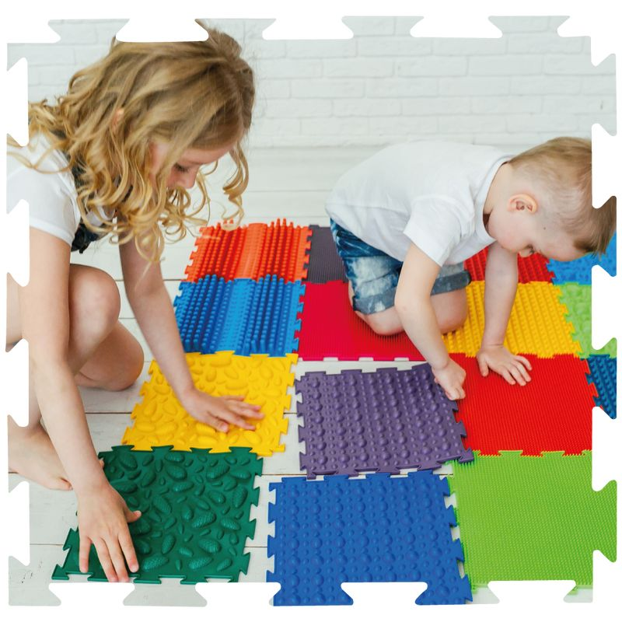  ОРТОПЕДИЧЕСКИЕ МАССАЖНЫЕ КОВРИКИ  Учителя-логопеды:  Зубавленко Е.В.  Маркова О.В.  г.Балашов

